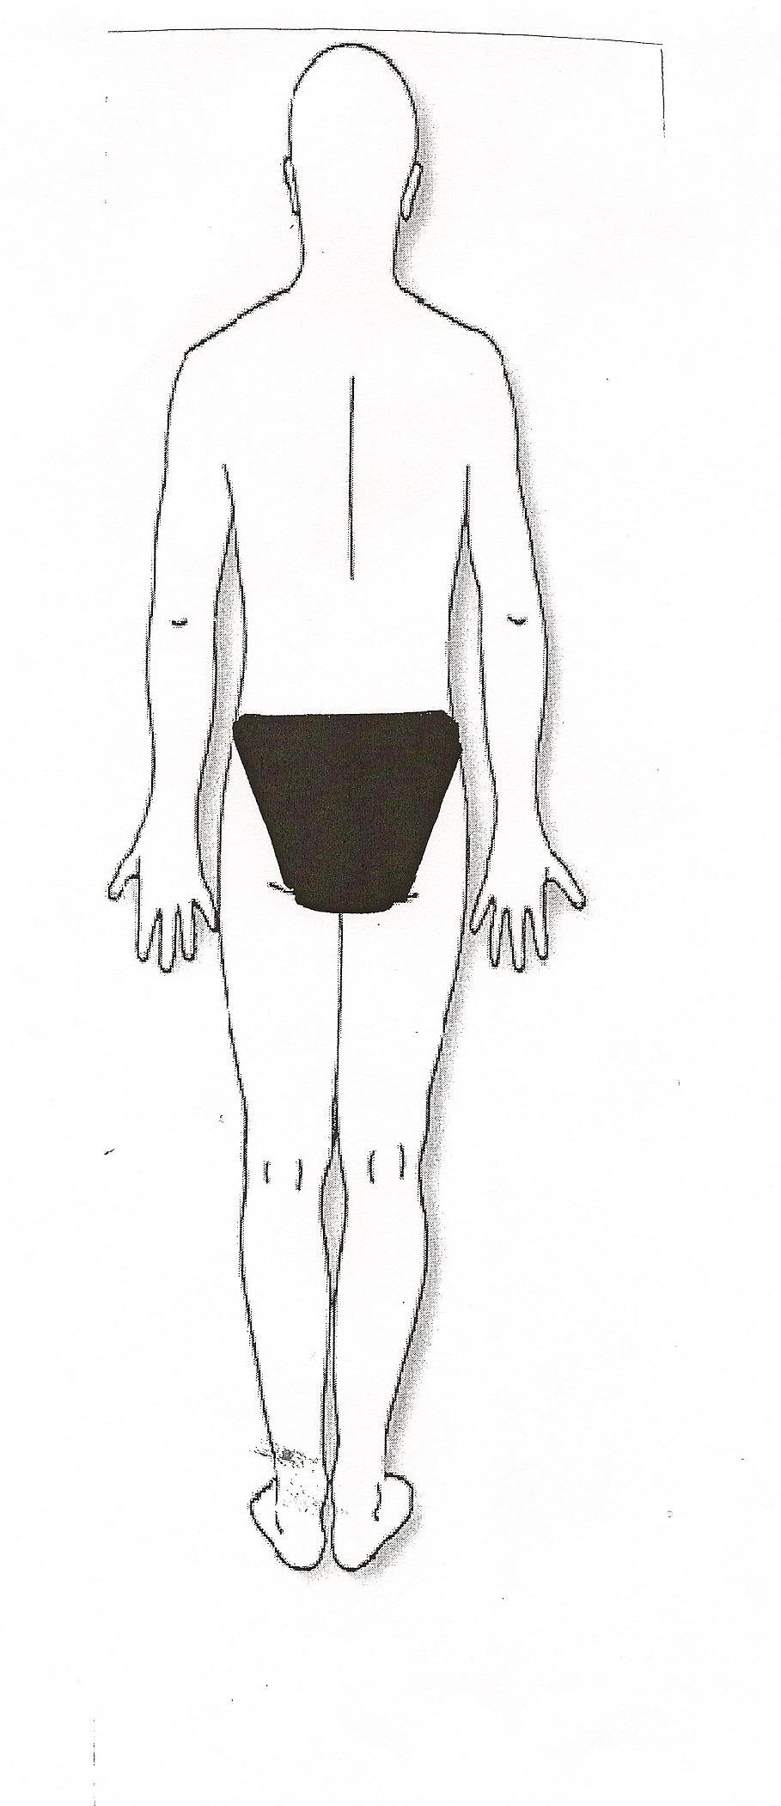
ПР ПрПР ПРИЛОЖЕНИЕ №1

